Nombre: Jose Ivan Hernandez Romero

Fecha: 05-09-2022

1. **Que es la inyección de dependencia y representa los tipos de inyección de dependencia que existen.**

La inyección de dependencias son partes de código que se insertan sobre nuestro proyecto,

1. **Menciona al menos 5 patrones de diseño y para que los utilizas.**

MVC – Modelo vista controlador, es usado para la creación de aplicaciones cliente servidor, el modelo es la parte de la aplicación que representa la “entidad”, la vista es la interfaz grafica, y el controlador maneja la información.

1. **Representa y explica cada uno de los componentes de la arquitectura del framework Spring.**
2. **Describe para que se utilizan las siguientes anotaciones**

@Autowired – Indica que el objeto se autogenera sin tener que instanciar

@Qualifier -

@PostConstruct

@PreDestroy

@Required – indica que se requiere cierto parámetro

*@Bean – parte de código de una clase que puede ser reutilizable*

@Configuration – indica cuando una clase es para la configuración de la aplicación, seguridad, etc.

@Transactional

@Secured

@RollesAllowed

@ManagedResource

@ManageAttribute

@ManageOperation

@Cacheable.

1. **Para que sirve un converter.**
2. **Que es un aspecto y describe un ejemplo de cómo lo podríamos implementar**
3. **La empresa XYZ es la encargada de administrar el reporte de incidencias de los equipos de cómputo, donde un operador puede dar de alta una incidencia (“definir los datos que consideres más importante ”),**

consultar incidencias por ID, por día , y por operador que las dio de alta , cabe mencionar que debemos tener dashboards que representen número de peticiones a los servicios consultados , insertados , cuantos se resolvieron , cuantos están abiertos.

a. Realizar el diagrama E-R

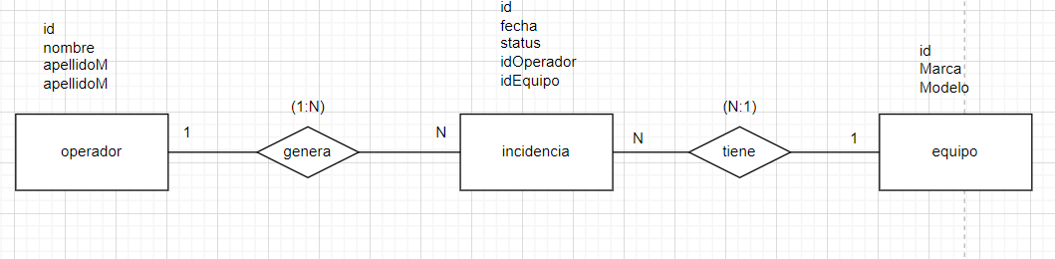

b. Realizar el diagrama de clases

c. y programar un servicios rest de consulta e inserción que consideren más importantes.

1. **Que es la arquitectura de microservicios.**

Es una arquitectura que busca crear una aplicación en pequeños módulos y separar una base de datos en pequeñas bases particulares que trabajen independientemente para una menor carga de trabajo al servidor

1. **Menciona para que sirve cada uno de los siguientes componentes**

a. Spring CloudConfig e

b. Eurka c. Ribbon d. Hystrix e. Zuul

f. OAUT – es para la seguridad de nuestra aplicación, permite tener acceso a la api definiendo quien tiene la autorización de usarla.

g. SWAGGER – es para la documentación de una api o servicios rest, siguiendo la especificación open api

h. SPLUNK

1. Generar una tarea ya sea con MAVEN o GRADLE para generar las clases de un WSDL del mismo